GER 101 – Review Pronouns and Possessive Pronouns

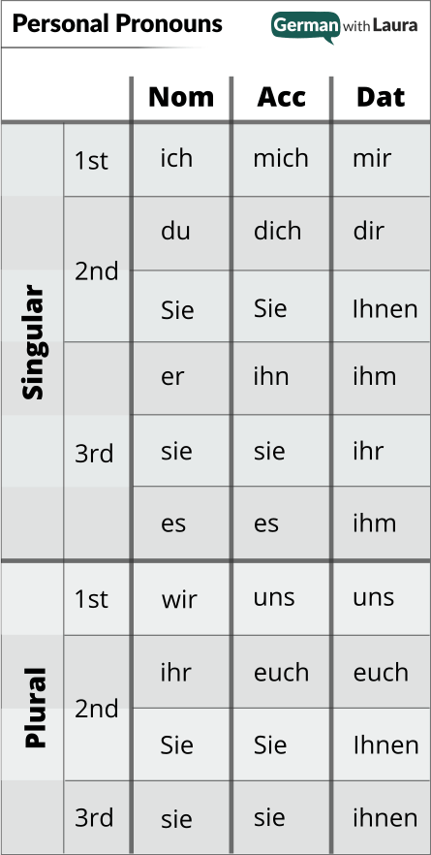 | 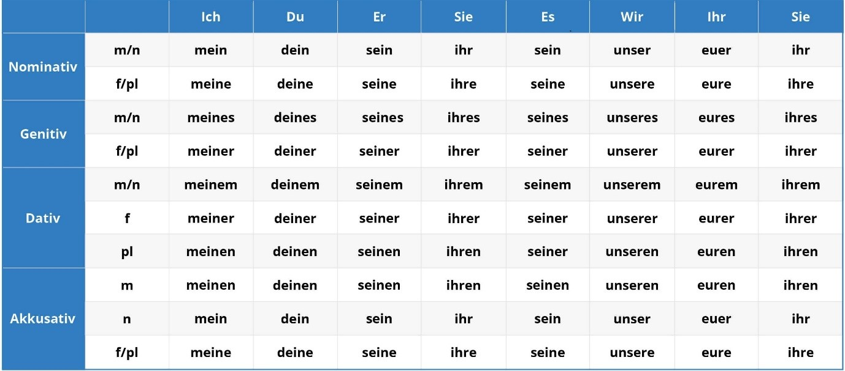

Der Erlkönig von Johann Wolfgang von Goethe
https://www.youtube.com/watch?v=wusVHokSa98
German | Literal translation
Wer reitet so spät durch Nacht und Wind?  Es ist der Vater mit __________ Kind;  Er hat den Knaben wohl in dem Arm,  Er faßt __________ sicher, er hält __________ warm.  "Mein Sohn, was birgst du so bang __________ Gesicht?" –  "Siehst, Vater, du den Erlkönig nicht?  Den Erlenkönig mit Kron und Schweif?" –  "Mein Sohn, es ist ein Nebelstreif."  "Du liebes Kind, komm, geh mit __________!  Gar schöne Spiele spiel' ich mit __________;  Manch' bunte Blumen sind an dem Strand,  Meine Mutter hat manch gülden Gewand." –  "Mein Vater, mein Vater, und hörest du nicht,  Was Erlenkönig __________ leise verspricht?" –  "Sei ruhig, bleibe ruhig, __________ Kind;  In dürren Blättern säuselt der Wind." –  "Willst, feiner Knabe, du mit __________ gehen?  Meine Töchter sollen __________ warten schön;  Meine Töchter führen den nächtlichen Reihn,  Und wiegen und tanzen und singen __________ ein." –  "Mein Vater, mein Vater, und siehst du nicht dort  Erlkönigs Töchter am düstern Ort?" –  "Mein Sohn, mein Sohn, ich seh __________ genau:  Es scheinen die alten Weiden so grau. –"  "Ich liebe ________, _________ reizt deine schöne Gestalt;  Und bist du nicht willig, so brauch ich Gewalt." –  "Mein Vater, mein Vater, jetzt faßt er __________ an!  Erlkönig hat ________ ein Leids getan!" –  Dem Vater grauset's, er reitet geschwind,  Er hält in Armen das ächzende Kind,  Erreicht den Hof mit Müh' und Not;  In __________ Armen das Kind war tot. | Who rides, so late, through night and wind?  It is the father with his child.  He has the boy well in his arm  He holds him safely, he keeps him warm.  "My son, why do you hide your face so anxiously?"  "Father, do you not see the Elfking?  The Elfking with crown and tail?"  "My son, it's a wisp of fog."  "You dear child, come, go with me!  Very lovely games I'll play with you;  Some colourful flowers are on the beach,  My mother has some golden robes."  "My father, my father, and don't you hear  What the Elfking quietly promises me?"  "Be calm, stay calm, my child;  The wind is rustling through withered leaves."  "Do you want to come with me, pretty boy?  My daughters shall wait on you finely;  My daughters will lead the nightly dance,  And rock and dance and sing you to sleep."  "My father, my father, and don't you see there  The Elfking's daughters in the gloomy place?"  "My son, my son, I see it clearly:  There shimmer the old willows so grey."  "I love you, your beautiful form entices me;  And if you're not willing, then I will use force."  "My father, my father, he's grabbing me now!  The Elfking has done me harm!"  It horrifies the father; he swiftly rides on,  He holds the moaning child in his arms,  Reaches the farm with trouble and hardship;  In his arms, the child was dead.

